МІНІСТЕРСТВО ОСВІТИ І НАУКИ УКРАЇНИ
Чорноморський національний університет
імені Петра Могили
Факультет комп’ютерних наук
Кафедра інженерії програмного забезпечення

ЗВІТ
з лабораторної роботи № 5
«Програмування лінійних алгоритмів. Приведення типів даних »
Варіант № 26
Дисципліна «Основи програмування»
Спеціальність «Інженерія програмного забезпечення»
Освітня програма: «Інженерія програмного забезпечення»

Здобувач | ______________ | Михайло ЧОРНИЙ
 |  | «__» ________ 2026 р.
Викладач  канд. техн. наук,  доцент | ______________ | Євген ДАВИДЕНКО
 |  | «__» ________ 2026 р.

Миколаїв – 2026
Лабораторна робота №5
Тема роботи: Лінійні алгоритми.
Мета роботи: Ознайомитись з основними конструкціями мови C++, засобами об’явлення змінних та констант, та операції над ними.
Завдання:
- Скласти програму розв’язку задачі у середовищі Visual Studio.
- Користувач вводить значення з клавіатури (для завдання 1 функція cin; для завдання 2 функція scanf).
- Вхідні значення є дійсні числа.
- Виконати завдання за варіантом, вивести результат (для завдання 1 функція cout; для завдання 2 функція printf).
- Продемонструвати два способи перетворення типів:
- приведення типу в стилі мови С;
- приведення типу в стилі мови С++ (оператор static_cast )
- 26. Для пошиття одного костюма потрібно s м тканини. Скільки костюмів можна пошити з рулону тканини, в якому t м ?

Лістинг коду:
#include <iostream>#include "windows.h"
using namespace std;
int main()
{
double s, t;
int k1, k2;

cout << "input S: ";
cin >> s;

cout << "input T: ";
cin >> t;

k1 = (int)t / (int)s;
k2 = static_cast<int>(t) / static_cast<int>(s);

cout << "\nK = " << k1 << endl;
cout << "K (static_cast) = " << k2 << endl;

system("pause");

return 0;
}
#define _USE_MATH_DEFINES#include "stdio.h"#include "windows.h"#include "math.h"
using namespace std;
int main()
{
double x, y, z, b, d;

printf("input X: ");
scanf_s("%lf", &x);

printf("input Y: ");
scanf_s("%lf", &y);

printf("input Z: ");
scanf_s("%lf", &z);

b = 10 + cbrt(pow(y, 5) + 2 * x)
+ 4 / pow(3 * y - x, 3)
+ fabs(pow(y - x, 3)) / 3;

d = sqrt(pow(b, 4)) / x
+ exp(y - 1) / (fabs(5 * b + pow(x, 3)) - cos(z))
+ tan(15 * M_PI / 180);

printf("\nD");
printf("\n%e\n", d);

printf("\nB");
printf("\n%e\n", b);

system("pause");

return 0;
}

Результати роботи програми:
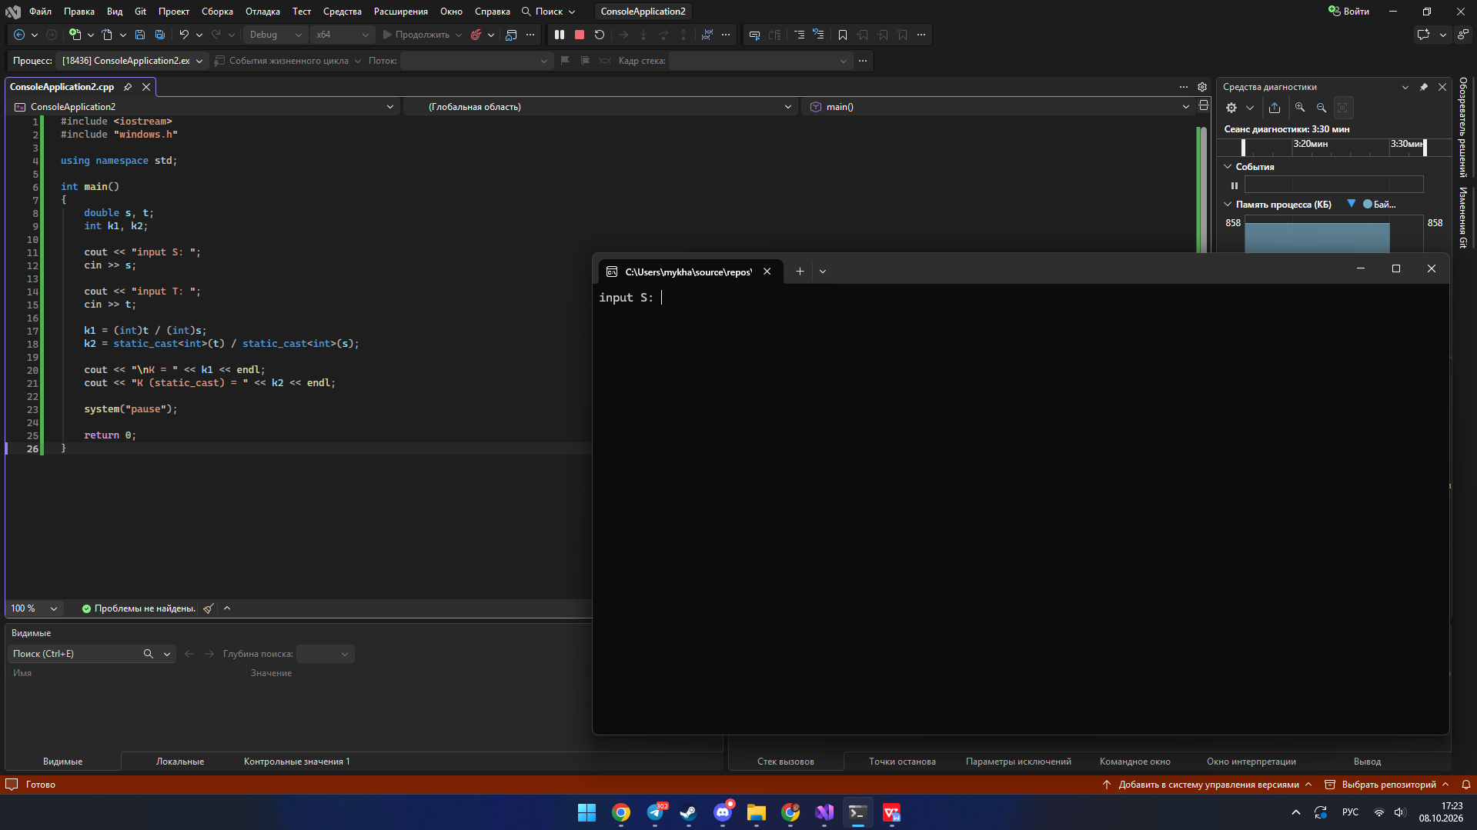
Рисунок 1 – Відлагодження програми
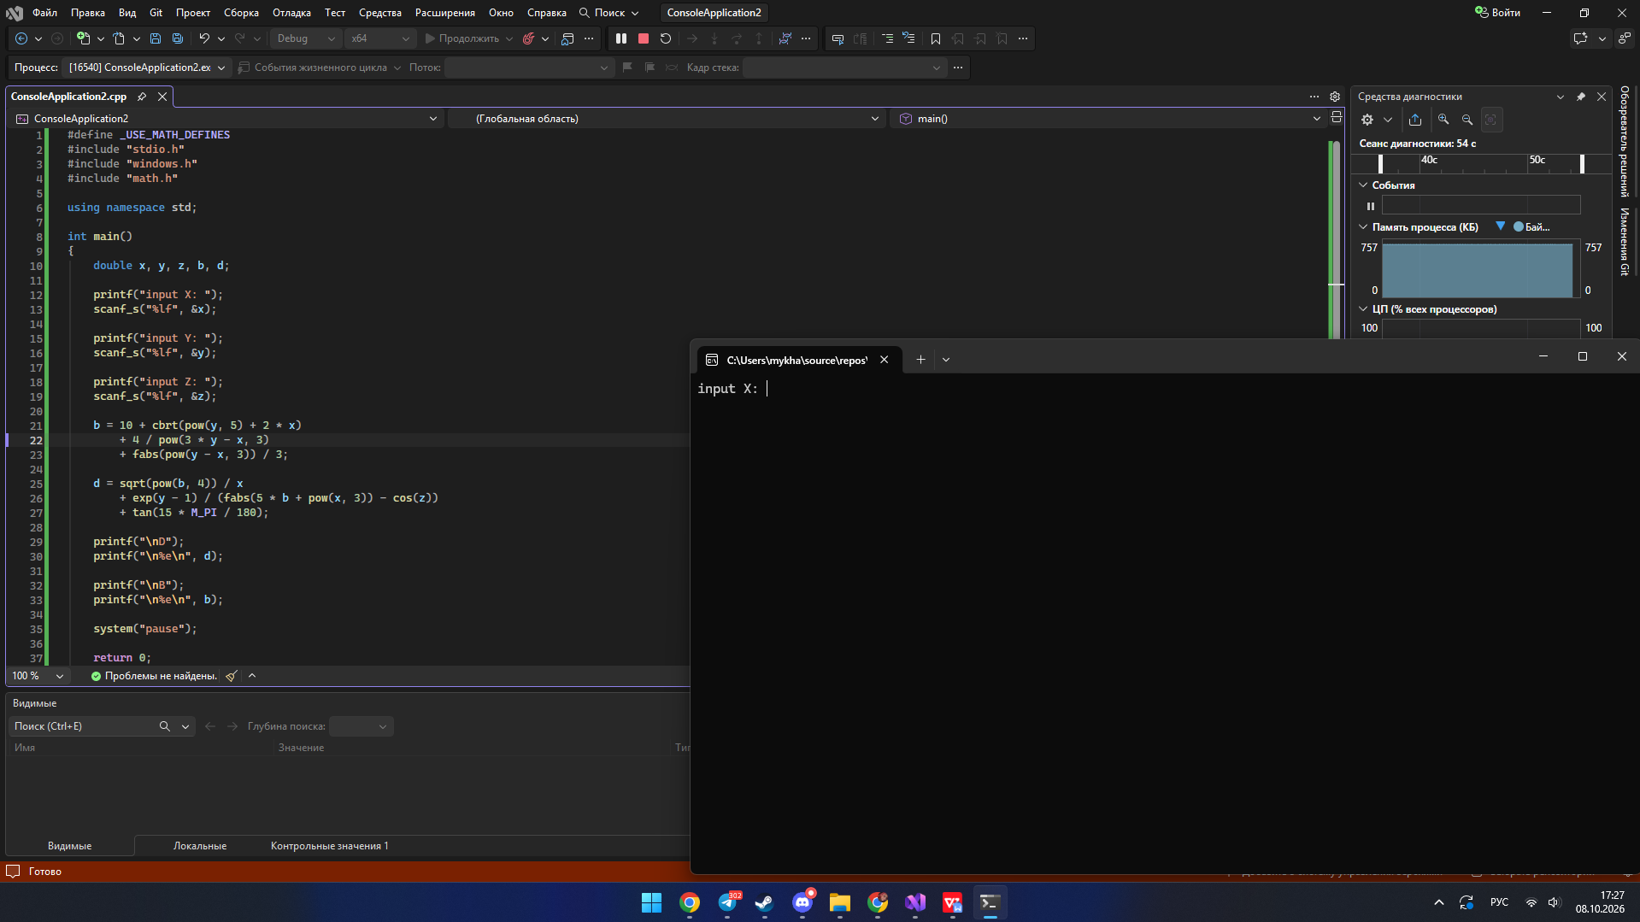
Рисунок 2 – Відлагодження програми

Висновки: у ході виконання лабораторної роботи я навчився складати програми для розв’язування лінійних задач, використовувати математичні функції бібліотеки math.h, а також виконувати приведення типів даних у стилі мови C та за допомогою оператора static_cast. Було закріплено навички введення та виведення даних і роботи з дійсними числами.

